Комплект материалов «Технология развития критического мышления»
Только люди, далёкие от преподавания, считают, что труд учителя лёгок. Разумеется, если речь идёт об Учителе, а не о человеке, который работает в школе лишь потому, что другой работы ему пока не подворачивается. Нужно быть профессионалом в своём предмете. Причём, узкая специализация не «прокатит»: учителя работают с детьми разных возрастов, над всеми разделами учебной программы. Да и о межпредметных связях постоянно нужно помнить. Необходимо быть в курсе того нового, что появляется в научных дисциплинах, так или иначе связанных с вашим предметом. Иначе вы будете бледно выглядеть в глазах своих учеников. Каждый день приходится решать проблемы мотивации, поддержания дисциплины. Сочетать интересы вундеркиндов и тех, для кого учёба стоит низко в рейтинге интересов. Промолчим о куче всякой другой работы, лишь отдалённо связанной с преподаванием.
Часто ли в этой постоянной гонке мы задаёмся вопросом: а что мы, собственно говоря, хотим получить на выходе? Ради чего осуществляется этот титанический труд? В общем, понятно: выпускники школы должны владеть определённым набором знаний.
Но каким должен быть этот самый определённый набор знаний? Это не простой вопрос. Любой современный человек должен бегло читать и понимать прочитанное, грамотно писать. Причём, желательно, не только на родном языке. Считать — понятное дело, и не только от одного до ста и обратно. Да вот хотя бы представлять себе, сколько придётся отдать кровно заработанных денег, если взял в долг в микрофинансовой организации под 0,1% в день. Ну, что ещё? С компьютером обращаться, наверное. А всё, что дальше — предмет постоянных споров. Программы то усложняют, то разгружают. Одно ясно: учитывая темпы прироста научной информации, выпускник школы никогда не будет владеть таким количеством знаний, которых бы ему хватило на всю оставшуюся жизнь. Подавляющему большинству придётся самостоятельно их наращивать, причём, скорее всего, этот процесс будет постоянным.

Информационная культура: что это?
А для этого нужно уметь самостоятельно работать с информацией, то есть:
- знать, где и как её можно найти (многие просто не умеют правильно сформулировать вопрос);
- анализировать то, что получили, сравнивать данные из разных источников;
- отличать факты и их интерпретацию (видеть, когда нашим сознанием пытаются манипулировать, навязывая свою оценку фактов, как единственно возможную);
- оценивать аргументы и делать самостоятельные выводы;
- понимать, каким образом можно использовать добытое знание для решения своих проблем.
Технология развития критического мышления не гарантирует того, что, используя её на уроках, вы добьётесь стопроцентного усвоения программного материала всеми вашими учениками (хотя уровень усвоения повысится). Но вы несомненно создадите условия для развития всех перечисленных выше умений.
Итак, что же мы понимаем под критическим мышлением? Один из активных пропагандистов этой технологии профессор Дэвид Клустэр чётко выделил те интеллектуальные операции, которые не являются критическим мышлением. Это:
а) простое запоминание;
б) понимание чужих идей, даже самых сложных;
в) и, как это ни странно звучит, творческое, или интуитивное мышление: когда некое решение приходит в результате озарения, а не после более или менее длительных рациональных рассуждений.
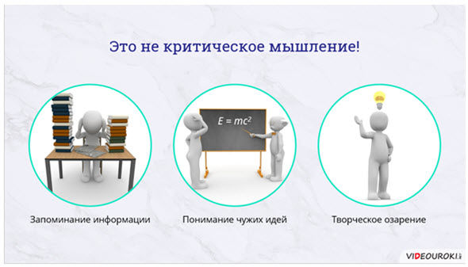
Какое мышление можно считать критическим?
Что же относят к признакам критического мышления?
1. Самостоятельность мышления.
Критически мыслящий человек что-то утверждает, даёт оценки, высказывает идеи независимо от других людей. Это не значит, конечно, что он всегда оригинален, то есть говорит нечто, что до него никто не говорил. Можно согласиться с чьей-то точкой зрения, но не потому что её высказал очень авторитетный человек. А потому что аргументация этой точки зрения кажется наиболее убедительной.
Для того чтобы научить наших детей мыслить самостоятельно, надо давать им такую возможность. У них должна быть свобода высказывать свои предположения, искать им подтверждение или убеждаться в их ошибочности. Необходимо, насколько это возможно, избегать преподнесения готовых выводов. Если же без них не обойтись — невозможно же до всего доходить исключительно самому — нужно объяснять, каким образом эти выводы получены, на какие аргументы они опираются.
2. Информация не является целью мышления, она — его отправная точка, толчок к его началу.
Достаточно часто учащиеся самых разных возрастов на вопрос: для чего необходимо изучать тот или иной предмет? — отвечают: чтобы знать. Учить таблицу умножения, законы Ома, признаки нэпа — для того чтобы знать их? Согласитесь, такой подход к учебной деятельности фактически делает её бессмысленной. Это всё равно что много и тяжело работать, чтобы были деньги. Не для того, чтобы на них купить что-то нужное или желанное, а чтобы они просто были.
Но с другой стороны пренебрегать процессом поиска и накопления информации тоже неправильно. Пустая голова не может думать. Критически мыслить — значит делать аргументированные выводы, а не голословные заявления.
3. Целью мышления является решение какой-то проблемы.
Чтобы научить человека мыслить критически, надо вначале научить его видеть наличие проблемы, формулировать её. Наши потребности очень разнообразны, поэтому и проблемы, требующие решения, тоже очень разные. Они могут быть сугубо практические. Или чисто познавательные. Когда мы сталкиваемся с областью ещё не познанного, сомневаемся в истинности имеющихся у нас знаний. Если мы чётко осознаём проблему, и хотим её решить, наша деятельность будет гораздо продуктивнее.
4. Стремление к убедительной аргументации.
Когда мы не просто утверждаем что-то, а подкрепляем свою точку зрения ссылкой на факты, экспериментальные данные, существующие теории и тому подобное, то одновременно соглашаемся с тем, что могут существовать факты, данные, теории, которые подкрепляют иную точку зрения. Мы соглашаемся выслушивать аргументы оппонента. И внутренне готовы признать его правоту, если он более убедителен. Или начать поиск дополнительных фактов, данных, теорий, чтобы убедить его.
Вообще, многозначность многих слов иногда порождает непонимание, различную трактовку одного и того же термина. Когда мы произносим слово «критика», чаще всего имеем в виду поиск негатива, неприятие какой-то позиции. Но учить критическому мышлению — это не значит учить постоянно находиться в оппозиции.
Критически относиться к информации — значит не принимать на веру бездоказательные утверждения; уметь оценить силу аргументов, сравнить разные позиции, выработать собственную точку зрения. Опять же не на основе эмоционального отношения к какому-либо факту, а на основе его рационального анализа.
И вот здесь хотелось бы подчеркнуть важность использования критического мышления не только для успешной учебной деятельности наших учеников, но и для их жизни вообще. Если они научатся мыслить именно так, ими очень трудно будет манипулировать.
5. Критическое мышление социально.
Для того чтобы оценить силу своих аргументов надо о них кому-то рассказать. Выслушать возражения. Или вместе поикать новые, более убедительные доказательства.
Резюмируем.
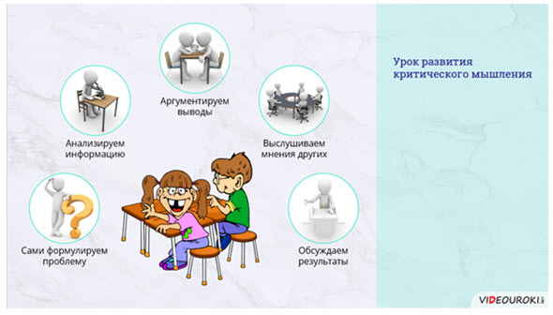
Урок развития критического мышления
Урок, который способствует развитию критического мышления, — это урок, на котором:
- ученики вначале формулируют проблему, которую необходимо решить, а потом разными способами получают информацию, которая необходима для её решения;
- каждое утверждение требует доказательства, каждый вывод — аргументации;
- любой имеет право на собственную точку зрения, лишь бы она была обоснованной;
- результаты работы обсуждаются, полученные результаты и сделанные выводы сравниваются.
Урок, построенный в рамках технологии критического мышления, содержит три основные фазы.
1. Вызов.
Начало работы — формулировка проблемы, которую необходимо решить. Учитель, конечно, сам может её сформулировать. И если он грамотно это сделает, а затем так же грамотно организует другие этапы урока, тот, несомненно удастся. Цели будут достигнуты: знания получены, умения сформированы. Педагогика — это не та сфера жизни, где задачи решаются только одним способом.
Но мы то сейчас говорим о развитии критического мышления! Значит, необходимо, чтобы проблему наши ученики увидели самостоятельно. Например, поняли, что их знания по какому-то вопросу неполны или противоречивы.
2. Осмысление содержания.
То, что в классической формулировке называется изучением нового материала. Только посыл при этом другой: мы с ним работаем не для того, чтобы его изучить, а для того, чтобы, усвоив его, решить поставленную нами самими проблему.
При этом могут быть использованы самые разные формы работы. Учитель может объяснять материал, рассказывать. Только этот рассказ должен быть построен с учётом необходимости развития критического мышления слушателей.
Ещё лучше, если организована самостоятельная работа учащихся с различными источниками информации. Важно только их правильно подобрать. Если, например, в предложенном материале невозможно найти ответы на возникшие вопросы, то разбуженный на стадии вызова познавательный интерес может и угаснуть.
Вообще-то, совсем неплохо, если некоторые вопросы останутся пока без ответов, но об этом чуть позже.
3. Рефлексия.
На этой стадии происходит возврат к тем проблемам, вопросам, предположениям, которые были сформулированы на стадии вызова. Обмениваясь мнениями о полученной информации, систематизируя её, ребята делают выводы о том, какие из предположений были верными, а какие нет. Выясняют, какой способ решения проблемы наилучший.
А если что-то решить не удалось, формулируется новая проблема, над которой надо будет поработать на следующем уроке. Таким образом, цикл замкнётся. Точнее, мы плавно перейдём на следующий виток спирали.
Далеко не всегда можно реализовать все три стадии в рамках одного урока. Поэтому часто целесообразно планировать в русле этой технологии не отдельный урок, а изучение темы, раздела, возможно и всего курса. Какая-то стадия может длиться очень долго. Скажем, стадия рефлексии займёт целый урок.
Технологии развития критического мышления открыта к диалогу с другими педагогическими подходами и технологиями. Скажем, сейчас всё большую популярность приобретает такая педагогическая инновация, как «Перевёрнутый класс». Она предполагает, что изучение нового материала выносится за рамки урока. Учащиеся (или студенты) получают в свободный доступ разнообразные источники информации, с которыми они могут работать в удобное для них время и в удобном темпе. Кстати, таким источником информации могут стать и разработки, которые предлагает наш сайт — видеоуроки. А в классе у учителя будет гораздо больше времени (ох, как же его не хватает!), чтобы качественно организовать стадию вызова и стадию рефлексии.
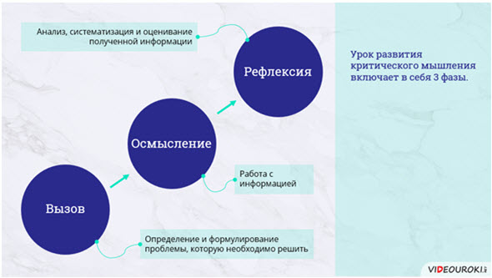
Как организовать эти фазы урока?
В рамках технологии развития критического мышления разработан целый ряд конкретных стратегий, приёмов, методов, которые могут применяться на разных стадиях урока (или блока уроков). Но учитель может использовать и свои собственные приёмы, которые считает наиболее эффективными. Главную роль играет подход к организации обучения, а не набор методов. Они могут быть и, наверное, должны быть разные.
Предлагаем вам памятку-табличку тех приёмов, которые можно использовать на уроках, построенных в соответствии с технологией развития критического мышления.
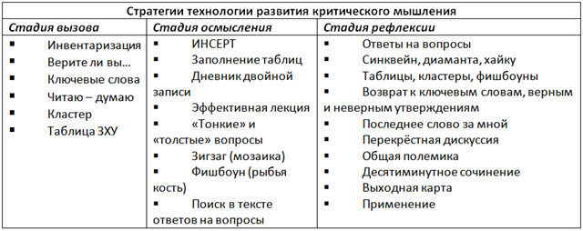
Возможно, многие из них вам хорошо знакомы. Может быть, о чём-то вы хотели бы узнать более подробно.
Ждём ваших откликов и предложений!
Если вам интересна эта тема, мы с удовольствием продолжим публиковать материалы по ней. Или по другим проблемам методики преподавания. Ждём ваших откликов, вопросов и предложений.
Дополнительные материалы к статье:
1. Презентация для публичного выступления.
Если Вы планируете выступить по этой теме на методическом объединении, воспользуйтесь для наглядности презентацией «Развитие критического мышления на уроке».
2. Памятка.
Вы можете воспользоваться табличкой-памяткой с перечислением приёмов организации каждой из стадий урока. Памятка одновременно является календарём на 2016/2017 учебный год и подставкой для ручек и карандашей.

